SJQU-QR-JW-011（A0）

上海建桥学院课程教学进度计划表

一、基本信息
课程代码 | 2030163 | 课程名称 | 秘书写作
课程学分 | 4.0 | 总学时 | 64
授课教师 | 宋军朋 | 教师邮箱 | 17036@gench.edu.cn
上课班级 | 秘书B19-1 | 上课教室 | 二教401、新闻331
答疑时间 | 时间: 周四第三、四节 地点:秘书系办公室207室 电话：13917973990
主要教材 | 《秘书应用写作》，张庆儒、王红升著，北京师范大学出版社，2017年第1版；
参考资料 | 《秘书写作实训》，郝学华编，北京师范大学出版社，2018年第1版；  《秘书实用写作》（第2版），王凤敏著，中国人民大学出版社，2019年。  《秘书写作》（第2版），柳宏、冒志祥编:，高等教育出版社，2018年第2版；  《秘书实用写作》（第2版），郝全梅主编，华东师范大学出版社，2013年第1版；  《现代职业秘书写作》，李艳婷、王瑞玲主编，北京大学出版社2012年版

二、课程教学进度
周次 | 教学内容 | 教学方式 | 作业
1 | 秘书写作概论（内涵、特征、过程） | 理论讲授 | 课后练习
 | 秘书写作概论（写作语言和学习方法） | 写作实训
2 | 公文写作基本知识（含义、格式和程序） | 理论讲授+案例分析 | 课后练习
 | 公文版式制作 | 写作实训
3 | 公文版式制作讲评和修改 | 讲评修改 | 大作业1
 | 公务文书（决定、通知、通报和报告） | 理论讲授+案例分析 | 课后练习
4 | 决定、通知、通报和报告的错文修改和模拟写作 | 写作实训
 | 公务文书（请示、批复和函） | 理论讲授+案例分析 | 课后练习
5 | 决定、通知、通报和报告的讲评和修改 | 讲评修改
 | 请示、批复和函的错文修改和模拟写作 | 写作实训
6 | 请示、批复和函的模拟写作之讲评 | 讲评修改
 | 事务文书（计划、总结、述职报告、调查报告等） | 理论讲授+案例分析 | 课后练习
7 | 计划、总结等的错文修改和模拟写作 | 写作实训
 | 简报 | 理论讲授+案例分析
8 | 计划、总结等的模拟写作讲评 | 讲评修改
 | 简报制作 | 写作实训 | 课后练习
9 | 简报制作讲评和修改 | 讲评修改 | 大作业2
 | 公关礼仪文书（倡议书、欢迎词和答谢词等）倡议书、欢迎词和答谢词的错文修改和模拟写作 | 理论讲授+案例分析
10 | 倡议书、欢迎词和答谢词的模拟写作讲评 | 写作实训
 | 新闻传播文书（新媒体形式的新闻报道） | 理论讲授+案例分析 | 课后练习
11 | 微信公众号平台的专业活动新闻写作 | 写作实训
 | 商务活动文书（合同、商务策划书、商务信函等） | 理论讲授+案例分析 | 课后练习
12 | 微信公众号平台的专业活动新闻写作讲评与修改 | 讲评修改 | 大作业3
 | 合同、商务策划书、商务信函的错文修改和模拟写作 | 写作实训
13 | 合同、商务策划书、商务信函的错文修改和模拟写作讲评 | 讲评修改
 | 会务活动文书（会务筹备方案、会议主持、会议记录和会议纪要） | 理论讲授+案例分析 | 课后练习
14 | 会务筹备方案、会议主持、会议记录和会议纪要的错文修改和模拟写作 | 写作实训
 | 求职就业文书（求职信、个人简历和毕业论文） | 理论讲授+案例分析 | 课后练习
15 | 会务筹备方案、会议主持、会议记录和会议纪要的错文修改和模拟写作讲评 | 讲评修改
 | 求职信、个人简历的错文修改和模拟写作 | 写作实训
16 | 求职信、个人简历的错文修改和模拟写作讲评 | 讲评修改
 | 毕业论文大纲和文献综述模拟写作 | 写作实训
17 | 期末测试 |  | 开卷

三、评价方式以及在总评成绩中的比例
总评构成（X） | 评价方式 | 占比
1 | 开卷考试 | 40%
X1 | 大作业（公文版式制作一篇） | 20%
X2 | 大作业（简报一篇） | 20%
X3 | 大作业（秘书学专业活动新闻传播文书一篇）  并以新媒体形式（秘书学专业微信公众号平台）展示 | 20%

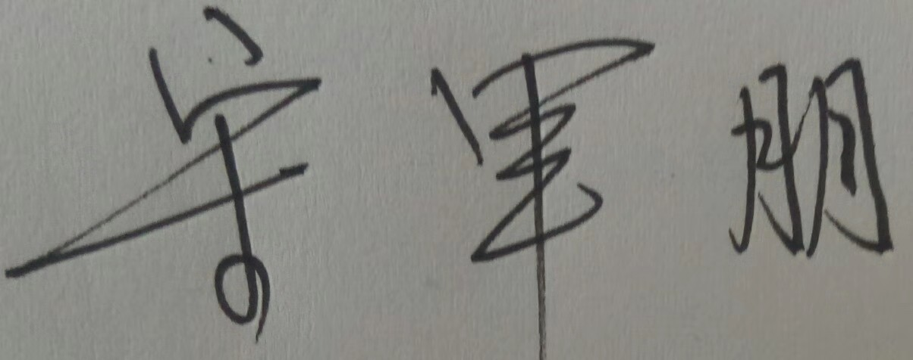
任课教师： 系主任审核：徐磊 日期：2020年9月8日

